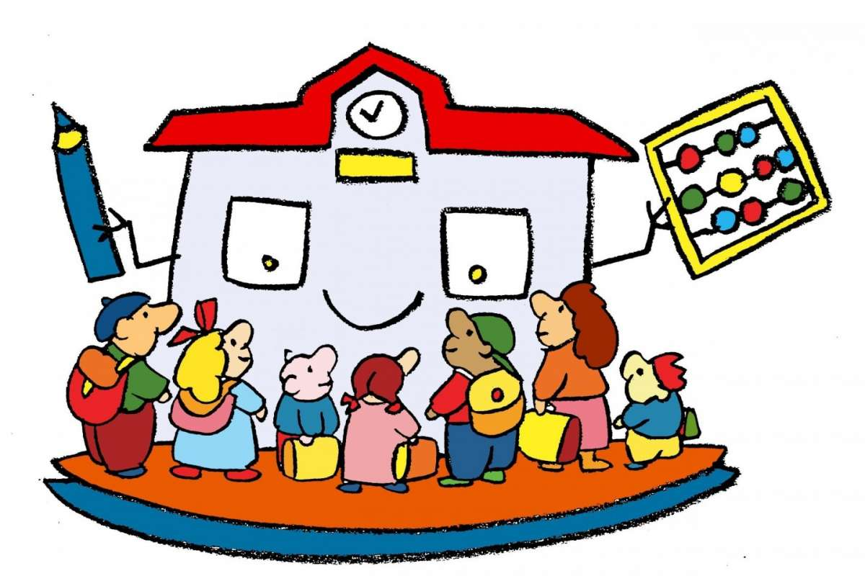
Materiale occorrente per
l’attività didattica
Anno scolastico 2026-2027
Classe prima -plesso Dolcedo

Le insegnanti, per poter organizzare al meglio il lavoro dell’anno scolastico, informano le famiglie sul materiale occorrente:
- 1 quadernone a quadretti di 1 cm. (copertina blu - matematica)
- 1 quadernone a quadretti di 1 cm (copertina rossa italiano)
- 1 quadernone a quadretti di 1 cm (copertina azzurra- storia, geografia e scienze)
- 1 quadernone a quadretti di 1 cm (copertina verde - inglese )
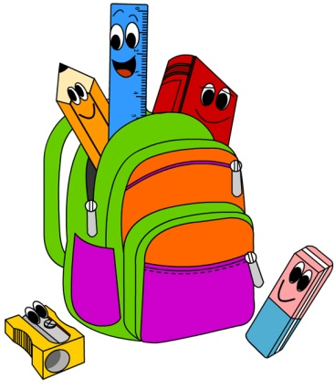
- 1 cartellina
- Forbici dalla punta arrotondata
- Colla stick
- Astuccio completo di colori pastelli e pennarelli, matite, gomma, temperino (completo di contenitore)
- Diario
- 1 risma di carta per fotocopie
- grembiule bianco per le femmine e blu per i maschi

Si raccomanda di foderare i libri di testo e di contrassegnare tutto il materiale con il nome dell’alunno.

Le insegnanti

